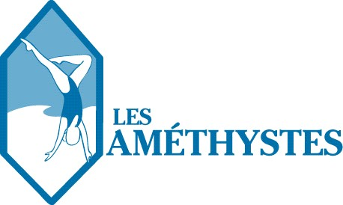

Le Club de nage synchronisée Les Améthystes, située dans la ville de Sherbrooke, a pour principal but le développement des athlètes et la promotion de la natation artistique au niveau récréatif, provincial et national. Nous sommes présentement à la recherche d’une personne pour occuper le poste d’entraîneur-chef / responsable Sport-Études.
Relevant de la présidente du conseil d’administration, la titulaire du poste planifie, organise, dirige et contrôle l’ensemble des activités sportives reliées aux athlètes :
- Participer au développement du programme sport-études.
- Entraîner des athlètes du programme sport-études et du réseau compétitif.
- Préparer les athlètes pour leurs compétitions spécifiques.
- Effectuer des tests et des évaluations appropriées pour leurs athlètes.
- Encadrer et faire du mentorat avec les entraîneurs.
- Gestion des horaires des entraîneurs, participer à leur recrutement et évaluation de leur rendement de travail.
- Soutenir les objectifs et les valeurs du club.
- Participer à l’organisation de tous les événements du club (Galas, camp d’été, compétitions, collectes de fonds et autres).
- Participer aux compétitions et aux activités de formation.
- Compléter les inscriptions aux compétitions et affiliations des athlètes.
- Avoir une volonté de perfectionnement.
- Réaliser d’autres tâches reliées à l’emploi.

Qualifications requises :
- Entraîneur avec niveau Compétition-Développement. Les candidats avec le niveau Compétition-Introduction seront considérés en planifiant la formation nécessaire afin d’atteindre ce niveau, le club supportera l’entraîneur dans l’atteinte du niveau Compétition-Développement.
- Le Certificat de sauveteur national est obligatoire.
- Avoir un grand sens du leadership et des responsabilités, des qualités organisationnelles
- Savoir utiliser les outils Office (Word, Excel, PowerPoint, un atout).
- Avoir un bon sens de la communication (oral et écrit).

Conditions de travail :
- Poste contractuel, renouvelable annuellement.
- Horaire : matins pendant le Sport-Études, soir et fin de semaine, selon l’horaire des entrainements et compétitions
- Salaire en fonction des qualifications et de l’expérience du candidat
- Les coûts de formation et les dépenses de compétition sont payés en respectant la politique d’embauche du club.
- Début de l’emploi : aout 2021.

Lieu de travail régulier :
  - Piscine du Centre sportif de l’Université de Sherbrooke

Faites parvenir votre curriculum vitae, accompagné d’une lettre de présentation, avant le 30 juillet 2021 à : amethystes14@gmail.com. Pour information, veuillez contacter Diane Turgeon, présidente du club au 819-829-1547.
N.B : Seulement les personnes retenues seront contactées.

@Amethystes.sherbrooke

